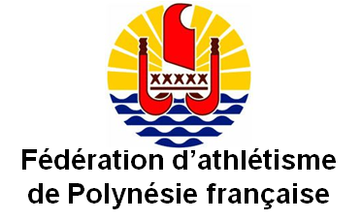
PROGRAMME HORAIRE DU MEETING FAPF
3 février à Pater et 4 février 2017 à Punaruu

VENDREDI 3 FEVRIER 2017: Compétition open Femme et Hommes
Horaire | Courses | Sauts | lancers
17h00 | 100m haies open femme et 110m haies open Hommes
17h30 |  | Hauteur F et h
17h45 |  |  | Disque open F et h
18h30 |  | Longueur F et H

SAMEDI 4 FEVRIER 2017: Compétition open Femme et Hommes Benjamin et Minimes
Benjamin et Minimes 3 essais dans les sauts et les lancers
Benjamin un triathlon 1 course 1 saut et 1 lancer
Minimes un triathlon 1 course 1 saut un lancer ou 1 course 2 sauts ou 1 course 2 lancers
Horaire | Courses | Sauts | lancers
14h00 | 100m open F | BF Longueur/triple MF triple MG longueur | BG javelot/poids
14h10 | 100m open H
14h45 | 100m MF
14h50 | 100m MG
15h00 |  | BG longueur /Triple MF Longueur MG Triple | BF javelot/poids
15h30 | 200m open F
15h35 | 200m open H
15h45 | 1000m MF et MG
16h00 | 100m BF |  | MF et MG poids
16h10 | 100m BG
16h20 | 1000m BF
16h30 | 1000m BG | Open F et H triple-saut
17h00 | 800m |  | Open F et H javelot MF et MG javelot

